JC-HCY-20核磁共振含油率测定仪

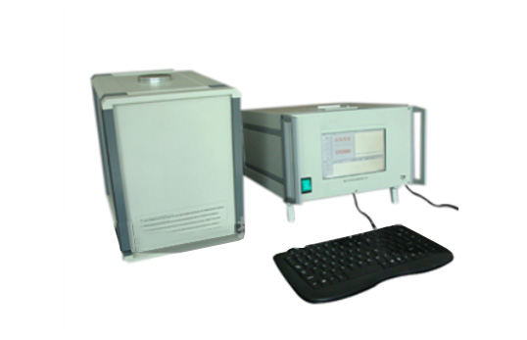
一、产品介绍
专业用于含油作物及其加工物进行油量检测。核磁共振含油检测仪是依照国家标准GB/T15690（油籽含油量核磁共振测定法1995年）研发出来的油量检测设备。
二、产品参数
型号 | HCY-10 | HCY-20
测试品种 | 大豆、油菜籽、芝麻、玉米、棉籽、葵花籽、花生、小麦、桐籽等油料作物及其饼、粕的含油量 | 大豆、油菜籽、芝麻、玉米、棉籽、葵花籽、花生、小麦、桐籽等油料作物及其饼、粕的含油量
特点 | 数码管显示，按键操作，人工调节频率 | 彩色液晶屏，鼠标+键盘，电脑式操作软件自动进行频率调节，可将数据通过U盘拷出后在电脑中打印结果，软件升级通过U盘升级
技术参数 | 试样容积：40ml  测量稳定度：+0.3%  样品含油率范围：0.1%～100%  电源：220V，50HZ  显示精度：+0.3%  功率消耗：≤50W | 试样容积：40ml  测量稳定度：+0.1%  样品含油率范围：0.1%～100%  电源：220V，50HZ  测量准确度：+0.2%  功率消耗：≤40W
- 产品特点
效率高：每次对样品测量只需30秒，极大提高了工作效率；
安全、环保：核磁共振法测试只需要消耗40W的电能，仅仅只相当于一个灯泡的能耗，而且不需要别的辅助材料就可以进行，是真正的无损、无污染、低炭、环保的新型设备；
节省费用：投入一台核磁共振油量检测仪，每年可提升产出率10%，可节省大量的水费、电费、乙醚费用、人工费用、抽提仪器费用。
精度高、稳定性好：软件自动进行频率调节，逐步提示指导操作流程，采用频率自锁技术，无需人工调节，操作简便，减少人为误差，提高测量精度；
聚创环保为您提供全面的技术支持和完善的售后服务！详情咨询：0532-67705302

